**Исходные данные**

|  |  |  |  |
| --- | --- | --- | --- |
| №  п/п | Показатели | Размерность | Значения |
| 1 | V0 – расход дымовых газов | м3/с | 5,0 |
| 2 | - плотность дымовых газов при н.у. | кг/м3 | 1,3 |
| 3 | - температура окружающего воздуха | °С | 15 |
| Температура по участкам | | | |
| 4 | t1 | °С | 1250 |
| 5 | t2 | °С | 1100 |
| 6 | t3 | °С | 950 |
| 7 | t4 | °С | 800 |
| 8 | t5 | °С | 650 |
| Размеры дымового тракта по участкам | | | |
| 9 | L1 | м | 7,0 |
| 10 | L2 | м | 13,1 |
| 11 | L3 | м | 6,5 |
| 12 | L4 | м | 7,0 |
| 13 | L5 | м | 7,0 |
| Сечения каналов на участках | | | |
| 14 | a1xb1 | мхм | 1,1* 2,1 |
| 15 | a2xb2 | мхм | 1,1*1,9 |
| 16 | a3xb3 | мхм | 1,45*1,7 |
| 17 | a4xb4 | мхм | 0,9*1,2 |
| 18 | a5xb5 | мхм | 1,8*0,9 |
| 19 | - плотность воздуха при н.у. | кг/м3 | 1,29 |

На рисунке представлена дымовая труба.

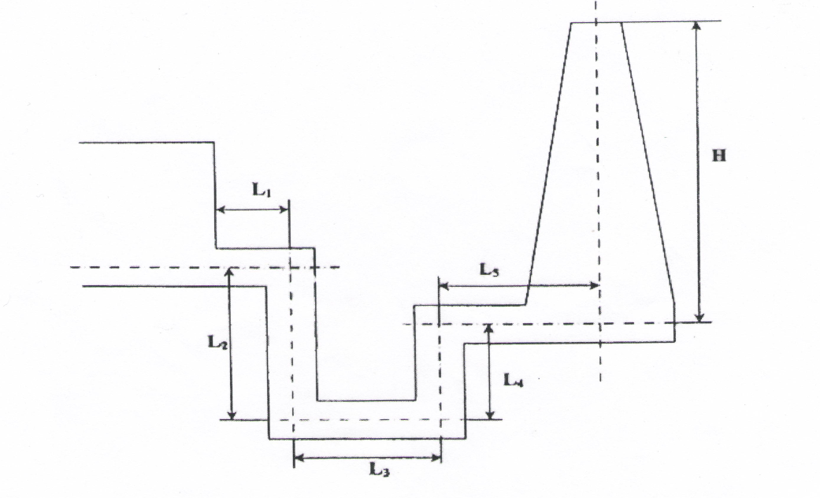

**Расчетная часть**

**1. Перевод данных в систему СИ**

Т1=1523К

Т2=1373К

Т3=1223К

Т4=1073К

Т5=923К

**2. Найдем сечения дымового тракта по участкам**



**3. Определим гидравлические диаметры сечений по участкам**



**4. Скорость движения дымовых газов в каждом канале:**







**5. Нахождение кинематических коэффициентов вязкости по участкам**



**6. Нахождение чисел Рейнольдса по участкам**





**7. Нахождение потерь на трение по участкам**

**7.1 Определим толщину вязкого подслоя (мм)**



На участках 1, 2, 3 действует режим гидравлически гладкой трубы. На участках 4 и 5 действует режим гидравлически шероховатой трубы.

**7.2 Нахождение коэффициентов  по участкам**

Для участков 1, 2 и 3 найдем  по формуле Блазиуса.



Для участков 4 и 5 найдем  по формуле Никурадзе.



**7.3 Нахождение потерь на трение по участкам**



**8. Нахождение потерь на местное сопротивление**

**8.1 Нахождение потерь на местное сопротивление на переходе от 1 ко 2 участку**

Так как изменения площадей сечений участков 1 и 2 не существенны

(S= 2,31 м2 ≈ S= 2,09 м2), то будем считать, что на переходе от 1 ко 2 участку имеет место поворот на 900 С без изменения сечения.



**8.2 Нахождение потерь на местное сопротивление на переходе от 2 к 3 участку**

Так как изменения площадей сечений участков 2 и 3 не существенны (), то будем считать, что на переходе от 2 ко 3 участку имеет место поворот на 900 С без изменения сечения.



**8.3 Нахождение потерь на местное сопротивление на переходе от 3 к 4 участку**

Так как изменения площадей сечений участков 3 и 4 существенны (), то будем считать, что на переходе от 3 ко 4 участку имеет место поворот на 900 С с внезапным сужением.



**8.4 Нахождение потерь на местное сопротивление на переходе от 4 к 5 участку**

Так как изменения площадей сечений участков 4 и 5 существенны (), то будем считать, что на переходе от 4 ко 5 участку имеет место поворот на 90С с внезапным расширением.



**8.5 Нахождение суммы потерь на местное сопротивление**



**9. Нахождение общих потерь**

Так как потери на трение и на местное сопротивление находятся приблизительно, для надежности к сумме найденных нами потерь добавим 30%.



**10. Нахождение избыточного геометрических давлений**

**10.1 Нахождение избыточного геометрического давления на участке 2.**

Так как дымовые газы на участке 2 идут вниз, то значение  будет положительным.



**10.2 Нахождение избыточного геометрического давления на участке 4.**

Так как дымовые газы на участке 4 идут вверх, то значение  будет отрицательным.



**10.3 Нахождение полного избыточного геометрического давления**



**11. Нахождение параметров дымовой трубы**

**11.1 Нахождение скоростей, диаметров и температур устья и основания трубы**

Примем скорость движения дымовых газов в устье 

Площадь сечения устья , тогда 

Примем ориентировочную высоту трубы .

Диаметр основания трубы будет равен 

Скорость дымовых газов в основании трубы 

Падение температуры для кирпичной трубы принимаем равным 1,5 К на 1 м высоты трубы. Тогда температура в устье трубы .

**11.2 Нахождение средних значений**

Средняя скорость 

Средний диаметр 

Средняя температура 

**12. Нахождение высоты дымовой трубы**

Коэффициент трения для кирпичных труб примем 



**Ответ:** 

**Список используемой литературы**

1. Теплотехника металлургического производства Т.1 Теоретические основы: учебное пособие для ВУЗов/ Кривандин В.А., Артюнов В.А., Белоусов В.В. и др.- М.: МИСиС, 2002. – 608 с.
2. Мастрюков Б.С. Теория, конструкции и расчеты металлургических печей Т.2., М.: Металлургия, 1986. – 375 с.